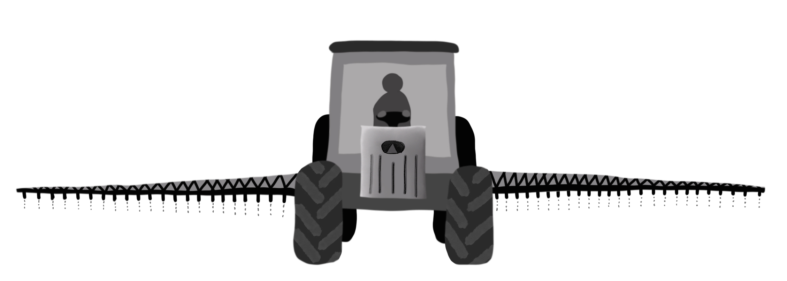Bedrohung des Grundwassers
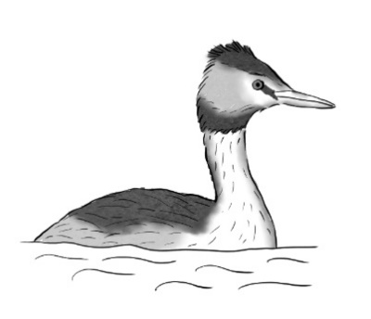
1. Lies den Text und markiere wichtige Wörter.

Das Grundwasser sorgt im Oberrheintal dafür, dass in Weihern und Feuchtgebieten eine artenreiche Wildnis entsteht. Doch in direkter Nachbarschaft entscheidet der Mensch, was wächst und was nicht. Bauern bewirtschaften ihre Felder und spritzen diese mit Unkrautvernichtern und Pestiziden. Diese Gifte können bis in das Grundwasser sickern und das unterirdische Wasser stark belasten. Das ist nicht nur für Wildpflanzen und Tiere schädlich, sondern auch eine Gefahr für das Trinkwasser des Menschen. Auch übermäßiges Düngen der Felder belastet das Grundwasser. Die im Dünger enthaltenen Nährstoffe können in die Feuchtgebiete gelangen und führen dort dazu, dass übermäßig viele Algen wachsen und alles überwuchern. Rückstände von Düngemitteln werden weltweit ein immer größeres Problem für Natur und Trinkwasser.

2. Recherchiere folgende Begriffe und klebe die Beschreibung ein:

Insektizide

Herbizide

Pestizide | © SWR; Illustration: Gabi van der Straeten
Fungizide

Dünger

